LÍNEAS ARGUMENTATIVAS.

DEBERES DE LAS AUTORIDADES. El derecho humano de acceso a la información pública es un derecho humano constitucionalmente reconocido en consecuencia todas las autoridades en el ámbito de sus competencias tienen la obligación de respetarlo, protegerlo y garantizarlo.

DERECHO DE ACCESO A LA INFORMACIÓN PÚBLICA. El derecho de acceso a la información pública se satisface en aquellos casos en que se atienda cada punto de la solicitud de información, haciendo entrega del soporte documental en que conste la información requerida.

SOBRESEIMIENTO, RAZONES PARA SU ACTUALIZACIÓN. Para que se actualice el sobreseimiento de un recurso de revisión, el SUJETO OBLIGADO puede entregar o completar la información al momento de rendir su informe justificado o dentro de los siete días previstos para manifestar lo que a su derecho convenga, lo anterior también puede ocurrir si entrega la información después de ese lapso, pero antes del cierre de instrucción, resarciendo el derecho de acceso a la información pública de la persona y haciendo cesar toda controversia.
ÍNDICE

ANTECEDENTES 3
CONSIDERANDO 12
PRIMERO. De la competencia. 12
SEGUNDO. De la oportunidad y procedencia. 13
TERCERO. Del planteamiento de la “Litis” 14
CUARTO. Del estudio y resolución del asunto. 16
I. Fuente Obligacional. 17
II. De la información remitida en respuesta e informe justificado y de las causales del Sobreseimiento. 20
R E S O L U T I V O S 31

Resolución del Pleno del Instituto de Transparencia, Acceso a la Información Pública y Protección de Datos Personales del Estado de México y Municipios, con domicilio en Metepec, Estado de México; de fecha seis (06) de febrero de dos mil veinte.

VISTOS los expedientes electrónicos formados con motivo de los recursos de revisión 08648/INFOEM/IP/RR/2019 y 08649/INFOEM/IP/RR/2019; promovidos por una persona usuaria del Sistema de Acceso a la Información Mexiquense (SAIMEX) que no proporcionó nombre ni algún otro medio de identificación, en su calidad de RECURRENTE, en contra de la respuesta del Sistema Municipal Para el Desarrollo Integral de la Familia de Nicolás Romero, en lo sucesivo el SUJETO OBLIGADO, se procede a dictar la presente resolución, con base en los siguientes:

ANTECEDENTES

- El día veintidós (22) de octubre de dos mil diecinueve, se presentó ante el SUJETO OBLIGADO vía Sistema de Acceso a la Información Mexiquense SAIMEX, las solicitudes de información pública registradas con los números 00013/DIFNICOROM/IP/2019 y 00014/DIFNICOROM/IP/2019, mediante las cuales se solicitó:

00013/DIFNICOROM/IP/2019

“Solicito su presupuesto anual y mensual de la Unidad de Transparencia”.

00014/DIFNICOROM/IP/2019

“Solicito el presupuesto anual y mensual de la Contraloría Interna”.

- Se hace constar que se señaló como modalidad de entrega de la información: a través del Sistema de Acceso a la Información Mexiquense (SAIMEX).

- El día once (11) de noviembre de dos mil diecinueve el Sujeto Obligado proporcionó respuesta a la solicitud de información 0013/DIFNICOROM/IP/2019 en razón de lo siguiente:

l Para el Desarrollo Integral de la Familia de Nicolás Romero, México a 11 de Noviembre de 2019
Nombre del solicitante:
Folio de la solicitud: 00013/DIFNICOROM/IP/2019
En respuesta a la solicitud recibida, nos permitimos hacer de su conocimiento que con fundamento en el artículo 53, Fracciones: II, V y VI de la Ley de Transparencia y Acceso a la Información Pública del Estado de México y Municipios, le contestamos que:
Estimado Particular, adjunto encontrara respuesta a su solicitud de información
ATENTAMENTE
TSU. EN ADMÓN OLIVIA REYES CABALLERO

- Adjuntando para tales efectos un archivo de nombre Respuesta solicitud 13.pdf. el cual contiene lo siguiente:

Respuesta solicitud 13.pdf. Archivo en formato PDF, cuyo contenido versa en un dos (02) oficios, de los cuales se desprende:

Oficio de número UTSMDNR/193/2019 de fecha once (11) de noviembre de dos mil diecinueve, signado por el Titular de la Unidad de Transparencia dirigido al particular, mediante el cual le hace de conocimiento que se anexa a la presente solicitud la respuesta proporcionada por el servidor público habilitado.

Oficio de número SMDIF/TES/409/2019 de fecha seis (06) de noviembre de dos mil diecinueve, signado por la Tesorera de SMDIF Nicolás Romero dirigido al Titular de la Unidad de Transparencia, mediante el cual le hace del conocimiento que el área de transparencia no cuenta con presupuesto para el ejercicio fiscal 2019.

- El día siete (07) de noviembre de dos mil diecinueve el Sujeto Obligado proporcionó respuesta a la solicitud de información 0014/DIFNICOROM/IP/2019 en razón de lo siguiente:
l Para el Desarrollo Integral de la Familia de Nicolás Romero, México a 07 de Noviembre de 2019
Nombre del solicitante:
Folio de la solicitud: 00014/DIFNICOROM/IP/2019
En respuesta a la solicitud recibida, nos permitimos hacer de su conocimiento que con fundamento en el artículo 53, Fracciones: II, V y VI de la Ley de Transparencia y Acceso a la Información Pública del Estado de México y Municipios, le contestamos que:
Estimado Particular, adjunto encontrara respuesta a su solicitud de información
ATENTAMENTE
TSU. EN ADMÓN OLIVIA REYES CABALLERO

- Adjuntando para tales efectos un archivo de nombre RESPUESTA SOLICITUD 14.pdf. el cual contiene lo siguiente:

RESPUESTA SOLICITUD 14.pdf. Archivo en formato PDF, cuyo contenido versa en un dos (02) oficios, de los cuales se desprende:

Oficio de número UTSMDNR/184/2019 de fecha siete (07) de noviembre de dos mil diecinueve, signado por el Titular de la Unidad de Transparencia dirigido al particular, mediante el cual le hace de conocimiento que se anexa a la presente solicitud la respuesta proporcionada por el servidor público habilitado.

Oficio de número SMDIF/TES/403/2019 de fecha seis (06) de noviembre de dos mil diecinueve, signado por la Tesorera de SMDIF Nicolás Romero dirigido al Titular de la Unidad de Transparencia, mediante el cual le hace del conocimiento que el presupuesto anual para el Ejercicio Fiscal 2019, asignado a la Contraloría Interna es por un monto de $505,738.86 (Quinientos cinco mil setecientos treinta y ocho pesos 89/100 M.N) distribuidos de la siguiente manera:

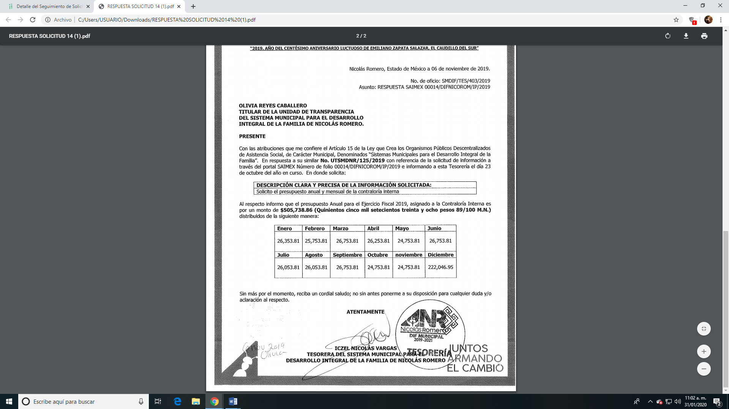

- El día doce (12) de noviembre de dos mil diecinueve el particular interpuso recursos de revisión, en contra de las respuestas en ambos recursos, señalando como:

08648/INFOEM/IP/RR/2019

Acto impugnado: “NEGATIVA DE INFORMACIÓN” (Sic)

Razones o Motivos de inconformidad: “ES MUY ILÓGICA SU RESPUESTA YA QUE SIMPLEMENTE HAY PRESUPUESTO ASIGNADO PARA EL SUELDO DE LOS INTEGRANTES DE LA UNIDAD, PAPELERÍA Y ETC.......” (Sic)

08649/INFOEM/IP/RR/2019

Acto impugnado: “NEGATIVA DE LA INFORMACIÓN” (Sic)

Razones o Motivos de inconformidad: “NO ENTREGAN EL DOCUMENTO OFICIAL APROBADO POR CABILDO, DAN A ENTENDER QUE ESCONDEN INFORMACIÓN” (Sic)

- Se registraron los recursos de revisión bajo los números de expediente al rubro indicado, asimismo con fundamento en lo dispuesto por el artículo 185 fracción I de la Ley de Transparencia y Acceso a la Información Pública del Estado de México y Municipios se turnó al Comisionado José Guadalupe Luna Hernández con el objeto de su análisis.

- El Comisionado Ponente con fundamento en lo dispuesto por el artículo 185 fracción II de la ley de la materia, a través de los acuerdos de admisión de fecha diecinueve (19) de noviembre de dos mil diecinueve, puso a disposición de las partes los expedientes electrónicos vía Sistema de Acceso a la Información Mexiquense (SAIMEX) a efecto de que en un plazo máximo de siete días manifestaran lo que a derecho convinieran, ofrecieran pruebas y alegatos según corresponda a los casos concretos, de esta forma para que el Sujeto Obligado presentara sus Informes Justificados procedentes.

- Derivado de lo anterior, se tiene que para ambos recursos, el particular no presentó sus alegatos, por su parte el Sujeto Obligado si rindió sus informes justificados, manifestando lo siguiente:

08648/INFOEM/IP/RR/2019

RECURSO SOLICITUD 13.pdf. Archivo en formato PDF, mediante el cual se rinde informe justificado y en el que se informa que atendiendo a lo argüido por el solicitante en su recurso de revisión, la Tesorería proporciona nuevamente la información respecto al presupuesto mensual de la Unidad de Transparencia, el cual únicamente es relativo al capítulo 1000 por la cantidad anual de $178,604.04 (ciento setenta y ocho mil seiscientos cuatro pesos 04/100 M.N.) distribuidos de la siguiente manera:

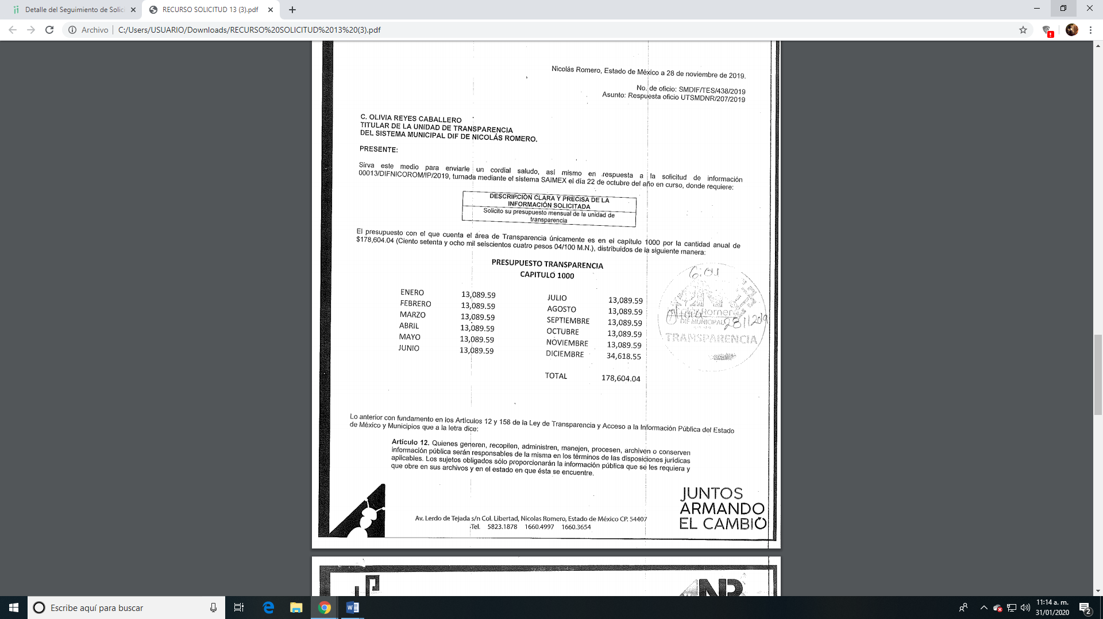
Asimismo refirió que el presupuesto fue aprobado en la Primer Junta de Gobierno Extraordinaria, lo anterior con fundamento en el artículo 11 de la Ley que Crea los Organismos Públicos Descentralizados de Asistencia Social, de Carácter Municipal, Denominados “Sistemas Municipales para el Desarrollo Integral de la Familia”, fracciones I, II y III, artículo 12 y 13 fracción V.

08649/INFOEM/IP/RR/2019

RECURSO COLICITUD 14.pdf. Archivo en formato PDF, mediante el cual se rinde informe justificado y en el que se informa que atendiendo a lo argüido por el solicitante en su recurso de revisión, la Tesorería señala que el presupuesto de la contraloría interna fue aprobado en la Primera Junta de Gobierno Extraordinaria, en el punto número 12, lo anterior con fundamento en el artículo 11 de la Ley que Crea los Organismos Públicos Descentralizados de Asistencia Social, de Carácter Municipal, denominados “Sistemas Municipales para el Desarrollo Integral de la Familia”, fracciones I, II y III, artículo 12 y 13 fracción V.
Asimismo da a conocer la página web dif.nicolasromero.gob.mx/documentos en donde la información fue publicada, apegado a la normatividad vigente.

- El Comisionado Ponente decretó los cierres de instrucción para los recursos 08648/INFOEM/IP/RR/2019 y 08649/INFOEM/IP/RR/2019 mediante acuerdos de fecha seis (06) de febrero, para turnar los expedientes a resolución, en misma fecha se determinó la ampliación de plazo en ambos recursos.

CONSIDERANDO

PRIMERO. De la competencia.

- Este Instituto de Transparencia, Acceso a la Información Pública y Protección de Datos Personales del Estado de México y Municipios, es competente para conocer y resolver del presente recurso de conformidad con el artículo: 6, apartado A, fracción IV de la Constitución Política de los Estados Unidos Mexicanos; 5, párrafos vigésimo, vigésimo primero y vigésimo segundo fracciones IV y V de la Constitución Política del Estado Libre y Soberano de México; artículos 1, 2 fracción II, 13, 29, 36 fracciones I y II, 176, 178, 179, 181 párrafo tercero y 185 de la Ley de Transparencia y Acceso a la Información Pública del Estado de México y Municipios; y 10, 7, 9 fracciones I y XXIV, y 11 del Reglamento Interior del Instituto de Transparencia, Acceso a la Información Pública y Protección de Datos Personales del Estado de México y Municipios.

SEGUNDO. De la oportunidad y procedencia.

- El medio de impugnación fue presentado a través del Sistema de Acceso a la Información Mexiquense (SAIMEX), en el formato previamente aprobado y dentro del plazo legal de quince días hábiles otorgados para tal efecto; para el caso en particular es de señalar que:

Para la solicitud 0013/DIFNICOROM/IP/2019, el Sujeto Obligado emitió respuesta el día once (11) de noviembre de dos mil diecinueve, de tal forma que el plazo para interponer el recurso transcurrió del día doce (12) de noviembre al tres (03) de diciembre de dos mil diecinueve; en consecuencia, si la hoy RECURRENTE presentó su inconformidad el día (12) de noviembre del dos mil diecinueve, se encuentra dentro del margen establecido por la ley.

Para la solicitud 0014/DIFNICOROM/IP/2019, el Sujeto Obligado emitió respuesta el día siete (07) de noviembre de dos mil diecinueve, de tal forma que el plazo para interponer el recurso transcurrió del día ocho (08) de noviembre al veintinueve (29) de noviembre de dos mil diecinueve; en consecuencia, si la hoy RECURRENTE presentó su inconformidad el día (12) de noviembre del dos mil diecinueve, se encuentra dentro del margen establecido por la ley.

- Cabe mencionar que el recurrente no indicó su nombre o utilizó un seudónimo, no obstante, esto no es motivo para desechar las solicitudes de acceso a la información pública, conforme a lo previsto en el artículo 155, penúltimo párrafo de la Ley de Transparencia y Acceso a la Información Pública del Estado de México y Municipios que señala lo siguiente:

“Artículo 155. (…) “Las solicitudes anónimas, con nombre incompleto o seudónimo serán procedentes para su trámite por parte del sujeto obligado ante quien se presente. No podrá requerirse información adicional con motivo del nombre proporcionado por el solicitante”.

- Por otro lado, el escrito contiene las formalidades previstas por el artículo 180 último párrafo de la Ley de la materia actual, por lo que es procedente que este Instituto de Transparencia, Acceso a la Información Pública y Protección de Datos Personales del Estado de México y Municipios, conozca y resuelva el presente recurso.

TERCERO. Del planteamiento de la “Litis”

- Es oportuno establecer que el Recurso Revisión tiene como finalidad reparar cualquier posible afectación al derecho de acceso a la información pública en términos del Título Octavo de la Ley de Transparencia y Acceso a la Información Pública del Estado de México y Municipios y determinar la confirmación; revocación o modificación; desechamiento o sobreseimiento; y en su caso ordenar la entrega de la información, respecto a las respuestas o falta de ellas por parte de los Sujetos Obligados.

- Así, de las constancias que obran en los expedientes electrónicos, se advierte que el particular mediante diversas solicitudes de información vía de acceso SAIMEX, pidió se le proporcionara la información relativa a la:

      - Presupuesto anual y mensual de la Unidad de Transparencia.

      - Presupuesto anual y mensual de la Contraloría Interna.

- En actos posteriores, el Sujeto Obligado dando atención a las solicitudes de información, por un lado señaló que el área de transparencia no contaba con presupuesto para el ejercicio fiscal 2019, y en cuanto hace para la contraloría interna, indicó que el montó era de $505,738.86 y refirió la distribución mensual.

- Sin embargo, el particular interpuso sus recursos de revisión señalando en sus motivos de inconformidad que “es muy ilógica su respuesta ya que simplemente hay presupuesto asignado para el sueldo de los integrantes de la unidad…” y “No entregan el documento oficial aprobado por cabildo, dan a entender que esconden información”.

- En actos posteriores, como lo es la etapa de manifestación el Sujeto Obligado a través de su informe justificado remitió información que se hizo del conocimiento del particular, toda vez que modificaba su respuesta primigenia y aportaba elementos novedosos.

- Es por lo anterior, que esta Ponencia procede al estudio y resolución del asunto, derivado de la información contenida en cada uno de los expedientes electrónicos.

CUARTO. Del estudio y resolución del asunto.

- Derivado del Planteamiento de la Litis, se procede a analizar el contenido íntegro de las actuaciones que obran en el expediente electrónico y con ello, este Órgano Garante dicte la resolución correspondiente, tomando en consideración los elementos aportados por las partes y apegándose en todo momento al principio de máxima publicidad, de acuerdo con lo establecido en el artículo 8 de la Ley de Transparencia y Acceso a la Información Pública del Estado de México y Municipios.

Fuente Obligacional.

- El Derecho de Acceso a la Información Pública es un Derecho Humano reconocido en el Pacto de Derechos Civiles y Políticos en su artículo 19.2; en la Convención Americana sobre Derechos Humanos en su artículo 13.1; en el artículo sexto de la Constitución Política de los Estados Unidos Mexicanos y en el artículo quinto de la Particular del Estado de México.

- El Sujeto Obligado debe ser cuidadoso del debido cumplimiento de las obligaciones constitucionales que se le imponen según lo dispone el tercer párrafo del artículo primero de la Constitución Política de los Estados Unidos Mexicanos al señalar la obligación de “promover, respetar, proteger y garantizar los derechos humanos”, entre los cuales se encuentra dicho derecho.

- Por cuanto hace al contenido del artículo 6 segundo párrafo, apartado A. fracción I de la Constitución Política de los Estados Unidos Mexicanos el cual establece que “Toda la información en posesión de cualquier autoridad (…) que reciba y ejerza recursos públicos o realice actos de autoridad en el ámbito federal, estatal y municipal, es pública y sólo podrá ser reservada temporalmente por razones de interés público y seguridad nacional, en los términos que fijen las leyes. En la interpretación de este derecho deberá prevalecer el principio de máxima publicidad. Los sujetos obligados deberán documentar todo acto que derive del ejercicio de sus facultades, competencias o funciones, la ley determinará los supuestos específicos bajo los cuales procederá la declaración de inexistencia de la información.”

- Luego entonces, el acceso a la información pública es el derecho humano por medio del cual se puede solicitar información pública que generen, administren o posean las autoridades, quienes están obligados a documentar todo acto que derive sus facultades, atribuciones y competencias, siempre prevaleciendo el principio de máxima publicidad.

- En términos generales, la Ley de Transparencia del Estado de México establece como uno de sus objetivos; garantizar a toda persona el Derecho de Acceso a la Información Pública, mediante procedimientos sencillos, expeditos, oportunos y gratuitos, con la finalidad de mejorar los mecanismos que trasparenten la gestión pública, y promover la mejor toma de decisiones por parte de las autoridades, siendo la difusión de la información en poder de los sujetos obligados la que contribuirá al logro de éste fin.

- De acuerdo con el artículo 4 de la Ley en la materia estatal, señala que “el derecho humano de acceso a la información pública es la prerrogativa de las personas para buscar, difundir, investigar, recabar, recibir y solicitar información pública, sin necesidad ni interés jurídico. Toda información generada, obtenida, adquirida, transformada, administrada o en posesión de los sujetos obligados es pública y accesible de manera permanente a cualquier persona (…)”.

- Asimismo, en el artículo 18 de la Ley en comento, los Sujetos Obligados cuentan con la obligación de documentar todos los actos que deriven de sus atribuciones, funciones y competencia, desde su origen, la eventual publicidad y reutilización de la información que generen.

- Por lo que, toda la información que sea generada, poseída y administrada por el Sujeto Obligado, es pública y accesible de manera permanente a cualquier persona, privilegiando en todo momento el principio de “máxima publicidad” de la misma.

- Al tenor de lo anterior, la información debe ser proporcionada, siempre y cuando se halle en los archivos documentales de los sujeto obligados y en las condiciones que se encuentre, la cual no podrá sufrir modificaciones o procesamiento y no deberá ser presentada conforme a los intereses de los particulares, así como, los Sujeto Obligados no deberán de generar, resumir o efectuar cálculos o practicar investigaciones.

De la información remitida en respuesta e informe justificado y de las causales del Sobreseimiento.

- Para proceder al análisis del presente asunto, es necesario recapitular la información que requirió del Sujeto Obligado así como, lo que éste puso a disposición del mismo, lo cual por cuestiones de técnica jurídica y para mayor comprensión se resume en la siguiente tabla:

 | Número de Recurso | Información solicitada | Respuesta a la solicitud | Informe Justificado | ¿Si colmó?
1 | 08648/INFOEM/IP/RR/2019 | Presupuesto anual y mensual de la Unidad de Transparencia | El Sujeto Obligado refirió que el área de transparencia no cuenta con presupuesto para el ejercicio fiscal 2019. | El Sujeto Obligado refirió que el presupuesto es el relativo al capítulo 1000 por cantidad anual de $178,604.04 e indicó la distribución mensual de dicho monto.  Asimismo señaló que el presupuesto fue aprobado en la Primera Junta de Gobierno Extraordinaria. | SOBRESEE
2 | 08649/INFOEM/IP/RR/2019 | Presupuesto anual y mensual de la Contraloría Interna. | El Sujeto Obligado refirió que el presupuesto anual para el ejercicio fiscal 2019 asignado a la Contraloría Interna es por un monto de $505,738.86 e indicó la distribución mensual del monto. | El Sujeto Obligado refirió que el presupuesto de Contraloría Interna fue aprobado en la Primera Junta de Gobierno Extraordinaria e indicó una página electrónica para su consulta. | CONFIRMA

- En primer momento, cabe precisar que bajo un estricto apego al principio de eficacia y con fundamento en los artículos 13 y 181 penúltimo párrafo de la Ley de Transparencia y Acceso a la Información Pública del Estado de México y Municipios deberá suplir dicha deficiencia a favor del recurrente.

- De tal manera que, en aras de tutelar la correcta aplicación de la Ley, se tiene que el particular al señalar que requiere el presupuesto anual y mensual de la Unidad de Transparencia y de la Contraloría Interna, se colige que es el relativo al año fiscal 2019.

- Ahora bien, en cuanto hace a lo solicitado referido con el numeral 1) Presupuesto anual y mensual de la Unidad de Transparencia del año fiscal 2019, relativo al recurso de revisión 08648/INFOEM/IP/RR/2019, se tiene que en respuesta el Sujeto Obligado precisó que el área de transparencia no contaba con un presupuesto para dicho ejercicio, situación por la cual el particular se inconformó, de tal forma que atendiendo a su queja, el Sujeto Obligado a través de su informe justificado indicó lo siguiente:

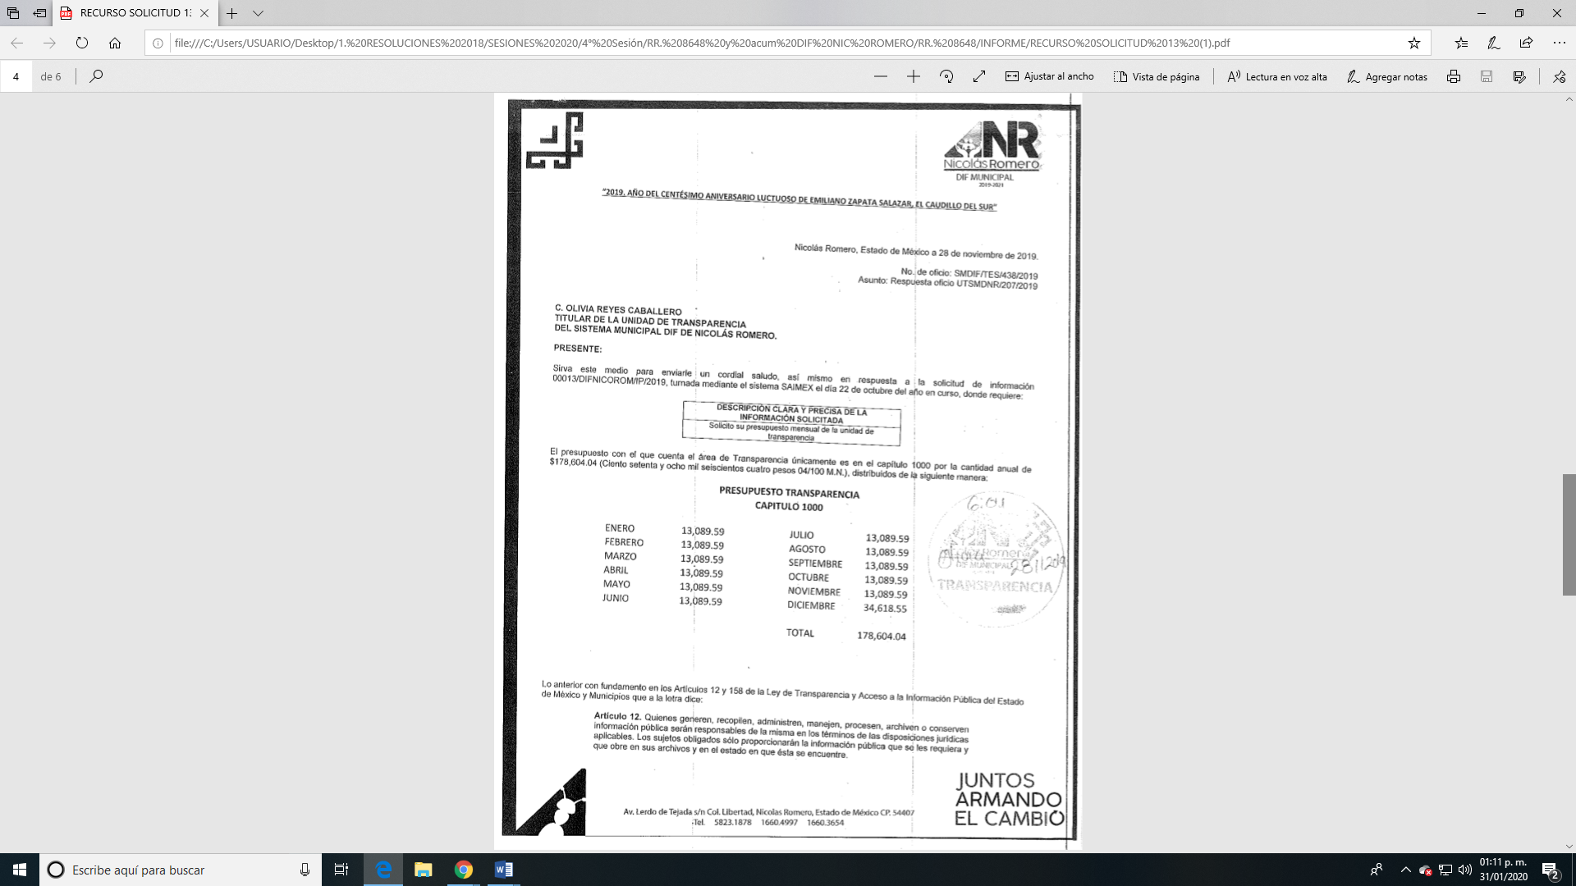

- De lo anterior se advierte el monto total anual asignado a la Unidad de Transparencia y el desglose mensual del mismo, por lo que, esta Ponencia determina que el Sujeto Obligado colmó lo solicitado por el recurrente, por lo que se tiene por atendido.

- Aunado a ello, es pertinente mencionar que este Instituto no está facultado para pronunciarse sobre la veracidad de la información proporcionada por el Sujeto Obligado, ello en virtud de que no existe precepto legal alaguno que en la Ley de la materia permita que, vía recurso de revisión, se pronuncie al respecto. Sirve de apoyo a lo anterior por analogía de criterio 31/10 emitido por el entonces Instituto Federal de Acceso a la Información y Protección de Datos Personales (IFAI), actualmente Instituto Nacional de Trasparencia, Acceso a la Información y Protección de Datos Personales (INAI) que a la letra dice:

“El Instituto Federal de Acceso a la Información y Protección de Datos no cuenta con facultades para pronunciarse respecto de la veracidad de los documentos proporcionados por los Sujetos Obligados. El Instituto Federal de Acceso a la Información y Protección de Datos es un órgano de la Administración Pública Federal con autonomía operativa, presupuestaria y de decisión, encargado de promover y difundir el ejercicio del derecho de acceso a la información; resolver sobre la negativa de las solicitudes de acceso a la información; y proteger los datos personales en poder de las dependencias y entidades. Sin embargo, no está facultado para pronunciarse sobre la veracidad de la información proporcionada por las autoridades en respuesta a las solicitudes de información que les presentan los particulares, en virtud de que en los artículos 49 y 50 de la Ley Federal de Transparencia y Acceso a la Información Pública Gubernamental no se prevé una causal que permita al Instituto Federal de Acceso a la Información y Protección de Datos conocer, vía recurso revisión, al respecto.”

Expedientes:
2440/07 Comisión Federal de Electricidad - Alonso Lujambio Irazábal
0113/09 Instituto de Seguridad y Servicios Sociales de los Trabajadores del Estado – Alonso Lujambio Irazábal
1624/09 Instituto Nacional para la Educación de los Adultos - María Marván Laborde
2395/09 Secretaría de Economía - María Marván Laborde
0837/10 Administración Portuaria Integral de Veracruz, S.A. de C.V. – María Marván Laborde”

- Por lo expuesto, se advierte que, por lo que hace a las causales de sobreseimiento contenidas en el artículo 192 de la Ley de Transparencia y Acceso a la Información Pública del Estado de México y Municipios, es oportuno señalar que éstas contemplan la existencia de elementos de fondo, tales como el desistimiento o fallecimiento del RECURRENTE, que el Sujeto Obligado modifique o revoque el acto o el que el recurso de revisión se quede sin materia; de ahí que la actualización de alguno de éstos trae como consecuencia que el medio de impugnación concluya sin que se analice el objeto de estudio planteado, es decir se sobresea.

- En el presente recurso, resulta evidente que la fracción III, del artículo 192 de la Ley de Transparencia y Acceso a la Información Pública del Estado de México y Municipios; “[…] III. El sujeto obligado responsable del acto lo modifique o revoque de tal manera que el recurso de revisión quede sin materia […];” en el presente caso se actualiza, ya que el acto impugnado que dio origen al presente recurso quedó son materia por las razones anteriores expuestas, pues se insiste que derivado de la información remitida a través del informe justificado, el Sujeto Obligado modificó su respuesta inicial y colmó el requerimiento del recurrente.

- Bajo este tenor, el términos del artículo 186 fracción I de la Ley de Transparencia y Acceso a la Información Pública del Estado de México y Municipios, este Pleno determina el SOBRESEIMIENTO del recurso 08648/INFOEM/IP/RR/2019, toda vez que el Sujeto Obligado al subsanar las inconsistencias de su respuesta primigenia, este medio de impugnación quedó sin materia en términos de la fracción II del artículo 192 de la Ley de la materia.

- En otro rubro, en cuanto hace a lo solicitado referido con el numeral 2) Presupuesto anual y mensual, relativo al recurso de revisión 08649/INFOEM/IP/RR/2019, el Sujeto Obligado en atención a lo solicitado, remitió la siguiente información:
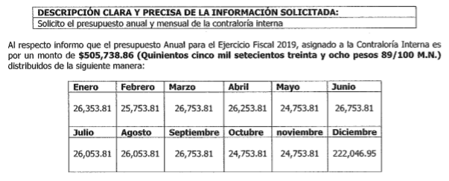

- De la respuesta proporcionada por el Sujeto Obligado, se advierte el monto total anual asignado a la Contraloría Interna y el desglose mensual del mismo, por lo que, esta Ponencia determina que el Sujeto Obligado colmó lo solicitado por el recurrente, por lo que se tiene por atendido.

- Por otro lado, en atención a lo manifestado por el solicitante en su recurso de inconformidad, relativo a este punto, se tiene que éste señaló que “no estregan el documento oficial aprobado por cabildo, dan a entender que esconden información”, resulta necesario precisar que el Sujeto Obligado para atender su solicitud elaboró un documento “ad hoc”, esto está permitido, siempre y cuando con el mismo se dé cabal cumplimiento a los requerimientos planteados, aún y cuando no es una obligación de las autoridades tal y como lo señala el Criterio 09-10, emitido por el Pleno del entonces IFAI que a la letra dice:

Las dependencias y entidades no están obligadas a generar documentos ad hoc para responder una solicitud de acceso a la información. Tomando en consideración lo establecido por el artículo 42 de la Ley Federal de Transparencia y Acceso a la Información Pública Gubernamental, que establece que las dependencias y entidades sólo estarán obligadas a entregar documentos que se encuentren en sus archivos, las dependencias y entidades no están obligadas a elaborar documentos ad hoc para atender las solicitudes de información, sino que deben garantizar el acceso a la información con la que cuentan en el formato que la misma así lo permita o se encuentre, en aras de dar satisfacción a la solicitud presentada.

Expedientes: 0438/08 Pemex Exploración y Producción – Alonso Lujambio Irazábal 1751/09 Laboratorios de Biológicos y Reactivos de México S.A. de C.V. – María Marván Laborde, 2868/09 Consejo Nacional de Ciencia y Tecnología – Jacqueline Peschard Mariscal 5160/09 Secretaría de Hacienda y Crédito Público – Ángel Trinidad Zaldívar, 0304/10 Instituto Nacional de Cancerología – Jacqueline Peschard Mariscal

- Es entonces, dado a que el criterio en mención establece que las autoridades no están obligadas a generar documentos ad hoc, tampoco están impedidas para generarlos, esto siempre que con dicho documento se dé cabal cumplimiento a lo solicitado, situación que en el presente caso, si ocurrió, pues inicialmente el particular únicamente solicitó el presupuesto anual y mensual de la Unidad de Transparencia, más no requirió el acta de cabildo por el cual se aprobara dicho presupuesto, entendiendo incluso que sus manifestaciones pudieran configurar una Plus Petitio a su petición inicial, la cual no puede abordarse.

- Sirve de sustento el criterio del Instituto Nacional de Transparencia, Acceso a la Información y Protección de Datos Personales bajo el número 27/10 que señala que resulta improcedente ampliar las solicitudes de información pública o de datos personales a través de la interposición del recurso de revisión, como se estima acontece en el presente asunto, al requerir ahora el documento oficial aprobado por cabildo, es decir; el acta de cabildo, criterio que es de la literalidad siguiente:

Es improcedente ampliar las solicitudes de acceso a información pública o datos personales, a través de la interposición del recurso de revisión. En aquellos casos en los que los recurrentes amplíen los alcances de su solicitud de información o acceso a datos personales a través de su recurso de revisión, esta ampliación no podrá constituir materia del procedimiento a sustanciarse por el Instituto Federal de Acceso a la Información y Protección de Datos. Lo anterior, sin perjuicio de que los recurrentes puedan ejercer su derecho a realizar una nueva solicitud en términos de la Ley de la materia.
Expedientes: 5871/08 Secretaría de Educación Pública – Alonso Gómez-Robledo Verduzco 3468/09 Instituto de Seguridad y Servicios Sociales de los Trabajadores del Estado - Ángel Trinidad Zaldívar 5417/09 Procuraduría General de la República - María Marván Laborde1523 1006/10 Instituto Mexicano del Seguro Social – Sigrid Arzt Colunga 1378/10 Instituto de Seguridad y Servicios Sociales de los Trabajadores del Estado – María Elena Pérez-Jaén Zermeño.

- Bajo este tenor, el términos del artículo 186 fracción II de la Ley de Transparencia y Acceso a la Información Pública del Estado de México y Municipios, este Pleno determina CONFIRMAR la respuesta proporcionada al recurso de revisión 08649/INFOEM/IP/RR/2019, toda vez que el Sujeto Obligado colmó lo solicitado por el particular desde su respuesta primigenia.

- Por lo anteriormente expuesto y fundado, este ÓRGANO GARANTE emite los siguientes:

R E S O L U T I V O S

PRIMERO. Se SOBRESEE el recurso de revisión de número 08648/INFOEM/IP/RR/2019, porque al modificar la respuesta a través del informe justificado y atender lo solicitado, el recurso de revisión quedó sin materia en términos del Considerando CUARTO de la presente resolución.

SEGUNDO. Resultan infundadas las razones o motivos de inconformidad hechos valer en el recurso de revisión 08649/INFOEM/IP/RR/2019, en términos del Considerando CUARTO de la presente resolución.

TERCERO. Se CONFIRMA la respuesta emitida por el Sistema Municipal Para el Desarrollo Integral de la Familia de Nicolás Romero a la solicitud 00014/DIFNICOROM/IP/2019.

CUARTO. Notifíquese al RECURRENTE la presente resolución.

QUINTO. Se hace del conocimiento del RECURRENTE que, de conformidad con lo establecido en el artículo 196 de la Ley de Transparencia y Acceso a la Información Pública del Estado de México y Municipios, en caso de que considere que la resolución le cause algún perjuicio podrá impugnarla vía juicio de amparo en los términos de las leyes aplicables.

ASÍ LO RESUELVE, POR UNANIMIDAD DE VOTOS, EL PLENO DEL INSTITUTO DE TRANSPARENCIA, ACCESO A LA INFORMACIÓN PÚBLICA Y PROTECCIÓN DE DATOS PERSONALES DEL ESTADO DE MÉXICO Y MUNICIPIOS, CONFORMADO POR LOS COMISIONADOS ZULEMA MARTÍNEZ SÁNCHEZ; EVA ABAID YAPUR; JOSÉ GUADALUPE LUNA HERNÁNDEZ; JAVIER MARTÍNEZ CRUZ Y LUIS GUSTAVO PARRA NORIEGA; EN LA CUARTA SESIÓN ORDINARIA CELEBRADA EL SEIS (06) DE FEBRERO DE DOS MIL VEINTE, ANTE EL SECRETARIO TÉCNICO DEL PLENO ALEXIS TAPIA RAMÍREZ.

Zulema Martínez Sánchez
Comisionada Presidenta
(RÚBRICA)
Eva Abaid Yapur  Comisionada  (RÚBRICA) | José Guadalupe Luna Hernández  Comisionado  (RÚBRICA)
Javier Martínez Cruz  Comisionado  (RÚBRICA) | Luis Gustavo Parra Noriega  Comisionado  (RÚBRICA)
Alexis Tapia Ramírez
Secretario Técnico del Pleno
(RÚBRICA)

Esta hoja corresponde a la resolución de fecha seis (06) de febrero de dos mil veinte, emitida en el recurso de revisión 08648/INFOEM/IP/RR/2019.

Artículo 13. El Instituto, en el ámbito de sus atribuciones, deberá suplir cualquier deficiencia para garantizar el ejercicio del derecho de acceso a la información.
Artículo 181. … … Durante el procedimiento deberá aplicarse la suplencia de la queja a favor del recurrente, sin cambiar los hechos expuestos, asegurándose de que las partes puedan presentar, de manera oral o escrita, los argumentos que funden y motiven sus pretensiones.

